REPÉRAGE

  - Vecteur directeur d’une droite

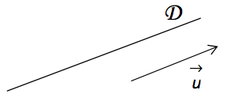
Définition :
D est une droite du plan.
On appelle vecteur directeur de D tout vecteur non nul $\vec{u}$ qui
possède la même direction que la droite D.

Méthode : Déterminer graphiquement un vecteur directeur d’une droite
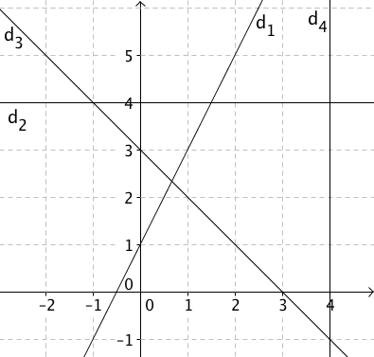
Vidéo https://youtu.be/6VdSz-0QT4Y

Soit $\left(O;\vec{i}, \vec{j}\right)$ un repère du plan.
Donner des vecteurs directeurs des
droites d₁, d₂, d₃ et d₄.

Pour d₁ : $\vec{a}\left(\begin{matrix}1 \\ 2\end{matrix}\right)$, $\vec{b}\left(\begin{matrix}2 \\ 4\end{matrix}\right)$ou encore $\vec{c}\left(\begin{matrix}-1 \\ -2\end{matrix}\right)$.
Pour d₂ : $\vec{d}\left(\begin{matrix}6 \\ 0\end{matrix}\right)$
Pour d₃ : $\vec{u}\left(\begin{matrix}1 \\ -1\end{matrix}\right)$
Pour d₄ : $\vec{v}\left(\begin{matrix}0 \\ 2\end{matrix}\right)$ ou encore $\vec{w}\left(\begin{matrix}0 \\ -8\end{matrix}\right)$.

  - Équation cartésienne d'une droite

Théorème et définition :
Toute droite D admet une équation de la forme $ax+by+c=0$ avec $\left(a ;b\right)≠\left(0 ;0\right)$.
Un vecteur directeur de D est $\vec{u}\left(-b ;a\right)$.
Cette équation est appelée équation cartésienne de la droite D.

Démonstration :

Vidéo https://youtu.be/GVDUrdsRUdA

Soit $A\left(x_{0} ; y_{0}\right)$ un point de la droite D et $\vec{u}\left(α ; β\right)$ un vecteur directeur de D.
Un point M(x ; y) appartient à la droite D si et seulement si les vecteurs $\vec{AM}\left(\begin{matrix}x-x_{0} \\ y-y_{0}\end{matrix}\right)$ et $\vec{u}\left(\begin{matrix}α \\ β\end{matrix}\right)$ sont colinéaires, soit $det\left(\vec{AM} ;\vec{u}\right)=0$ soit encore $\left|\begin{matrix}x-x_{0} & α \\ y-y_{0} & β\end{matrix}\right|=0$.
Donc : $β\left(x-x_{0}\right)-α\left(y-y_{0}\right)=0$
$$βx-βx_{0}-αy+αy_{0}=0$$
$$βx-αy+αy_{0}-βx_{0}=0$$
Cette équation peut s'écrire : $ax+by+c=0$ avec $a=β$ et $b=-α$ et $c=αy_{0}-βx_{0}$.
Les coordonnées de $\vec{u}$ sont donc $\left(α ; β\right)=\left(-b ;a\right)$.

Exemple :
Soit une droite d d'équation cartésienne $4x-5y-1=0$.
Alors le vecteur $\vec{u}$ de coordonnées (5 ; 4) est un vecteur directeur de d.

Théorème réciproque :
L'ensemble des points M(x ; y) tels que $ax+by+c=0$ avec $\left(a ;b\right)≠\left(0 ;0\right)$ est une droite D de vecteur directeur $\vec{u}\left(-b ;a\right)$.

- Admis -

Méthode : Déterminer une équation cartésienne de droite à partir d'un point et d'un vecteur directeur

Vidéo https://youtu.be/rLxQIbQkPsQ
Vidéo https://youtu.be/NosYmlLLFB4
Vidéo https://youtu.be/i5WD8IZdEqk

On considère un repère $\left(O;\vec{i}, \vec{j}\right)$ du plan.
1) Déterminer une équation cartésienne de la droite d passant par le point A(3 ; 1) et de vecteur directeur (–1 ; 5).

2) Déterminer une équation cartésienne de la droite d' passant par les points B(5 ; 3) et C(1 ; –3).

1) Soit un point M(x ; y) de la droite d.
Les vecteurs $\vec{AM}\left(\begin{matrix}x-3 \\ y-1\end{matrix}\right)$ et $\vec{u}\left(\begin{matrix}-1 \\ 5\end{matrix}\right)$ sont colinéaires, soit $det\left(\vec{AM} ;\vec{u}\right)=0$ soit encore $\left|\begin{matrix}x-3 & -1 \\ y-1 & 5\end{matrix}\right|=0$.
Donc : $5\left(x-3\right)-\left(-1\right)\left(y-1\right)=0$.
Ou encore : $5x+y-16=0$.
Une équation cartésienne de d est : $5x+y-16=0$.

Remarque :
Une autre méthode consiste à appliquer directement le premier théorème énoncé plus haut.
Ainsi, comme $\vec{u}$ (–1 ; 5) est un vecteur directeur de d, une équation de d est de la forme :
$5x+1y+c=0$.
Pour déterminer c, il suffit de substituer les coordonnées de A dans l'équation.

2) B et C appartiennent à d’ donc $\vec{BC}$ est un vecteur directeur de d'.
On a : $\vec{BC}\left(\begin{matrix}1-5 \\ -3-3\end{matrix}\right)=\left(\begin{matrix}-4 \\ -6\end{matrix}\right)$.
Une équation cartésienne de d' est de la forme : $-6x+4y+c=0$.
B(5 ; 3) appartient à d' donc : –6 x 5 + 4 x 3 + c = 0 donc c = 18.
Une équation cartésienne de d' est : $-6x+4y+18=0$ ou encore $3x-2y-9=0$.

Tracer une droite dans un repère :

Vidéo https://youtu.be/EchUv2cGtzo

  - Équation réduite d'une droite

1) De l’équation cartésienne à l’équation réduite

- Si $b≠0$, alors l'équation cartésienne $ax+by+c=0$ de la droite D peut être ramenée à une équation réduite $y=-\frac{a}{b}x-\frac{c}{b}$. Et on note $m=-\frac{a}{b}$ et $p=-\frac{c}{b}$.

Vocabulaire : - m est appelé la pente ou le coefficient directeur de la droite D.
- p est appelé l’ordonnée à l’origine de la droite D.

Remarque : Dans l’équation réduite, on retrouve l’expression d’une fonction affine.

- Si $b=0$, alors l'équation cartésienne $ax+by+c=0$ de la droite D peut être ramenée à l’équation réduite $x=-$ $\frac{c}{a}$ . Dans ce cas, la droite D est parallèle à l’axe des ordonnées.

Exemple : Soit d dont une droite d'équation cartésienne $4x+y-6=0$.
Son équation réduite est $y=-4x+6$.

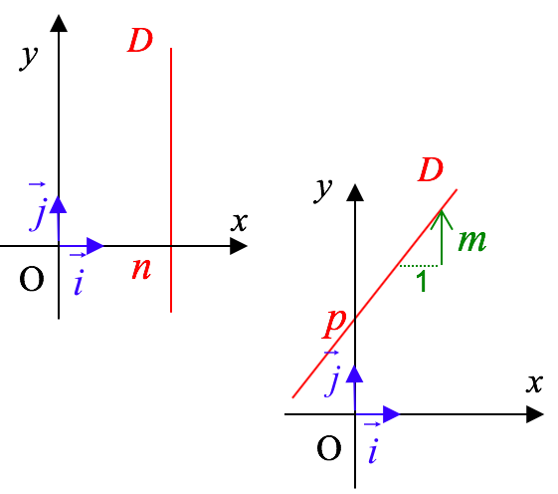
Propriété :
Soit $\left(O;\vec{i}, \vec{j}\right)$ un repère du plan.Soit D une droite du plan.

- Si D est parallèle à l’axe des ordonnées :
alors l’équation de D est de la forme x = n,
où n est un nombre réel.

- Si D n’est pas parallèle à l’axe des ordonnées :
alors l’équation de D est de la forme y = mx + p,
où m et p sont deux nombres réels.

Exercice : Donner le coefficient directeur et l’ordonnée à l’origine de chacune des droites d’équations : a) $y=-2x+3$ b) $y=5$ c) $4x+2y=1$

- Coefficient directeur : –2 b) Coefficient directeur : 0
Ordonnée à l’origine : 3 Ordonnée à l’origine : 5

- L’équation peut s’écrire : $y=-2x+\frac{1}{2}$
Coefficient directeur : –2
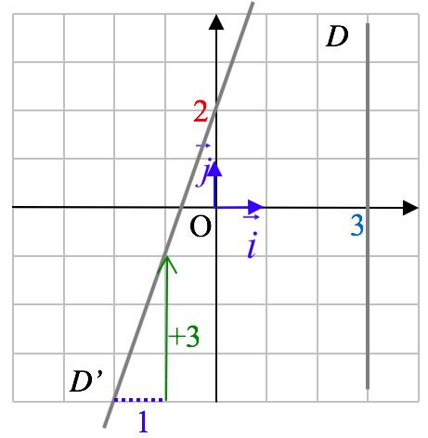
Ordonnée à l’origine : $\frac{1}{2}$

Exemples :

La droite D a pour équation x = 3
La droite D’ a pour équation y = 3x + 2.
Son ordonnée à l’origine est 2 et son coefficient directeur est +3.

Méthode : Représenter graphiquement une droite d’équation réduite donnée

Vidéo https://youtu.be/cUdhxkaTqqk

Soit $\left(O;\vec{i}, \vec{j}\right)$un repère du plan.
Dans ce repère, tracer les droites d₁, d₂ et d₃ d’équations réduites respectives :
y = 2x + 3,
y = 4,
x = 3.

- La droite d₁ d’équation y = 2x + 3 a pour ordonnée à l’origine 3. Donc le point A de coordonnée $\left(\begin{matrix}0 \\ 3\end{matrix}\right)$ appartient à la droite d_{1.}
Soit B le point d’abscisse –2 appartenant à la droite d_{1.} Les coordonnées de B vérifient l’équation de d₁, donc :
y_{B} = 2x(–2) + 3 = –1.
Le point B de coordonnées $\left(\begin{matrix}-2 \\ -1\end{matrix}\right)$ appartient à la droite d_{1.}
On peut ainsi tracer la droite d₁ passant par A et B.

- La droite d₂ d’équation y = 4 est l’ensemble des points dont l’ordonnée est égale à 4. La droite d₂ est donc la droite parallèle à l’axe des abscisses coupant l’axe des ordonnées au point de coordonnées $\left(\begin{matrix}0 \\ 4\end{matrix}\right)$.
Pour tracer la droite d₂, on aurait également pu remarquer que son coefficient directeur est nul.
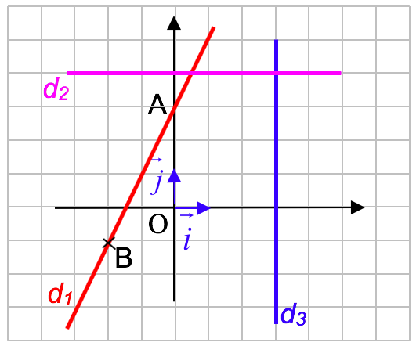
- La droite d₃ d’équation x = 3 est l’ensemble des points dont l’abscisse est égale à 3. La droite d₃ est donc la droite parallèle à l’axe des
ordonnées coupant l’axe des abscisses au point de
coordonnées $\left(\begin{matrix}3 \\ 0\end{matrix}\right)$.

Propriété réciproque :
Soit $\left(O;\vec{i}, \vec{j}\right)$ un repère du plan et m, p, n trois nombres réels, m étant non nul.
L’ensemble des points M du plan dont les coordonnées $\left(\begin{matrix}x \\ y\end{matrix}\right)$ sont tels que :
y = mx + p ou x = n, est une droite.

Méthode : Vérifier si un point appartient à une droite d’équation donnée

Vidéo https://youtu.be/XA0YajthETQ

Soit $\left(O;\vec{i}, \vec{j}\right)$ un repère du plan.
Les points A$\left(\begin{matrix}6,4 \\ 42\end{matrix}\right)$ et B$\left(\begin{matrix}346 \\ 2419\end{matrix}\right)$ appartiennent-ils à la droite d d’équation $y=7x-3$ ?

- Dire que le point A$\left(\begin{matrix}6,4 \\ 42\end{matrix}\right)$ appartient à la droite d d’équation $y=7x-3$ revient à dire que les coordonnées de A vérifient l’équation de la droite d.
Ce qui n’est pas le cas, puisque 42 ≠ 7 x 6,4 – 3 = 41,8.
Le point A n’appartient donc pas à la droite d.

- Les coordonnées de B$\left(\begin{matrix}346 \\ 2419\end{matrix}\right)$ vérifient l’équation de la droite d. En effet :
2419 = 7 x 346 – 3 donc le point B appartient à la droite d.

Remarque : Pour démontrer que 3 points A, B et C sont alignés, il suffit de montrer par exemple que le point A vérifie l’équation de la droite (BC).

Passer d’une équation cartésienne à l’équation réduite et réciproquement :
Vidéo https://youtu.be/XA0YajthETQ
2) Pente d’une droite

Propriété :
Si A$\left(\begin{matrix}x_{A} \\ y_{A}\end{matrix}\right)$ et B$\left(\begin{matrix}x_{B} \\ y_{B}\end{matrix}\right)$ sont deux points distincts d’une droite D tel que $x_{A}≠x_{B}$ alors la droite D a pour pente (ou coefficient directeur) m = $\frac{y_{B}-y_{A}}{x_{B}-x_{A}}$.

Méthode : Déterminer une équation réduite de droite dont on connaît deux points

Vidéo https://youtu.be/tfagLy6QRuw

Soit $\left(O;\vec{i}, \vec{j}\right)$ un repère du plan.
Soit A$\left(\begin{matrix}4 \\ -1\end{matrix}\right)$ et B$\left(\begin{matrix}3 \\ 5\end{matrix}\right)$ deux points d’une droite d.
Déterminer une équation de la droite d.

Les points A et B sont d’abscisses différentes donc la droite d n’est pas parallèle à l’axe des ordonnées. Elle est donc de la forme y = mx + p, où m et p sont deux nombres réels.
Le coefficient directeur de d est m = $\frac{y_{B}-y_{A}}{x_{B}-x_{A}}=\frac{5-\left(-1\right)}{3-4}=\frac{6}{-1}$ = –6.
L’équation de d est donc de la forme : y = –6x + p
Comme A$\left(\begin{matrix}4 \\ -1\end{matrix}\right)$ appartient à la droite d, ses coordonnées vérifient l’équation de d soit :
–1 = –6 x 4 + p. D’où p = –1 + 6 x 4 = 23
Une équation de d est donc : y = – 6x + 23.

ALGORITHME
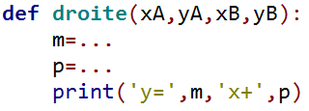
TP avec Python : Déterminer une équation de droite passant par deux points donnés
https://www.maths-et-tiques.fr/telech/Algo_EqDroite.pdf

  - Position relative de deux droites

1) A partir l’aide de l’équation cartésienne

Propriété :
Soit $\left(O;\vec{i}, \vec{j}\right)$ un repère du plan.
Dire que D et D’ sont parallèles entre-elles équivaut à dire qu’elles ont des vecteurs directeurs colinéaires.

Méthode : Démontrer que deux droites sont parallèles

Vidéo https://youtu.be/NjsVdVolhvU

Démontrer que les droites d₁ et d₂ d’équations respectives 6x – 10y – 5 = 0 et
–9x + 15y = 0 sont parallèles.

Le vecteur $\vec{u}\left(10 ;6\right)$ est un vecteur directeur de la droite d₁.
Le vecteur $\vec{v}\left(-15 ;-9\right)$ est un vecteur directeur de la droite d₂.
Calculons $det\left(\vec{u} ;\vec{v}\right)$ :
$$det\left(\vec{u} ;\vec{v}\right)=\left|\begin{matrix}10 & -15 \\ 6 & -9\end{matrix}\right|=10×\left(-9\right)-6×\left(-15\right)=0$$
Donc $\vec{u}$ et $\vec{v}$ sont colinéaires et donc les droites d₁ et d₂ sont parallèles.

2) A l’aide de l’équation réduite

Propriété :
Soit $\left(O;\vec{i}, \vec{j}\right)$ un repère du plan.
Soit D et D’ deux droites non parallèles à l’axe des ordonnées.
Dire que D et D’ sont parallèles entre-elles équivaut à dire qu’elles ont le même coefficient directeur.

Tableau récapitulatif :
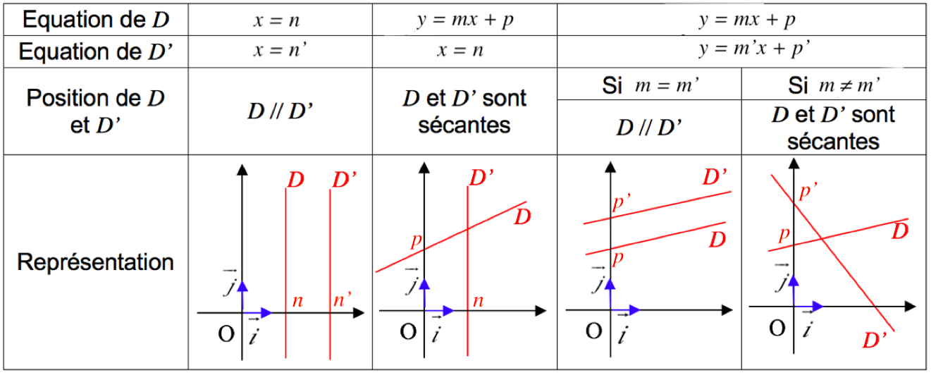

Vidéo https://youtu.be/gTUPGw7Bulc

Exemples :
Dans un repère du plan, d₁, d₂ et d₃ admettent pour équations respectives :
y = 3x + 4, y = 3x + 9, x = 8
Les droites d₁ et d₂ sont parallèles car elles ont un coefficient directeur égal à 3.
Les droites d₁ et d₃ sont sécantes.

  - Projeté orthogonal d’un point sur une droite

Définition : Soit une droite d et un point M du plan.
Le projeté orthogonal du point M sur la droite d est le point d'intersection H de la droite d avec la perpendiculaire à d passant par M.
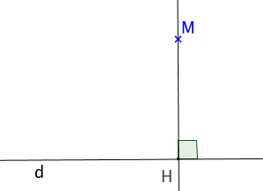

Propriété : Le projeté orthogonal du point M sur la droite d est le point de la droite d le plus proche du point M.

Démonstration :

Vidéo https://youtu.be/DohZ0ehR_rw

Soit H le projeté orthogonal du point M sur la droite d.
Supposons qu’il existe un point K de la droite d plus proche de M que l’est le point H.

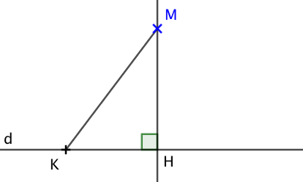

$KM ≤HM$ car K est le point de la droite le plus proche de M.
Donc ${KM}^{2} ≤{HM}^{2}$.
Or, d’après l’égalité de Pythagore, on a : ${HM}^{2}+{HK}^{2}={KM}^{2}$
Donc ${HM}^{2}+{HK}^{2}≤{HM}^{2}$.
Donc ${HK}^{2}≤0$. Ce qui est impossible sauf dans le cas où le point K est le point H.
On en déduit que H est le point de la droite le plus proche du point M.

Méthode : Démontrer que ${\left(\cos{α}\right)}^{2}+{\left(\sin{α}\right)}^{2}=1$

Vidéo https://youtu.be/9r2qDd7EkMo

Soit une droite d et un point P appartenant à d.
Soit un point M n’appartenant pas à d.
On appelle H le projeté orthogonal du point M sur la droite d.
On note 𝛂 l’angle $\hat{MPH}$.
Démontrer que ${\left(\cos{α}\right)}^{2}+{\left(\sin{α}\right)}^{2}=1$.
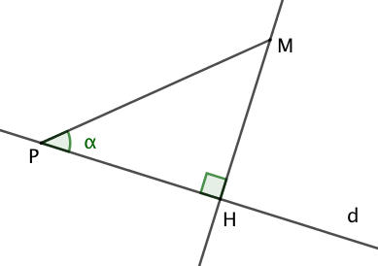

Le triangle PHM est rectangle en H, on a donc : $\cos{α}=$ $\frac{PH}{PM}$ soit $PH=PM×\cos{α}$.
De même, on a : $\sin{α}=$ $\frac{HM}{PM}$ soit $HM=PM×\sin{α}$.

D’après le théorème de Pythagore, on a : ${PH}^{2}+{HM}^{2}={PM}^{2}$
Soit en remplaçant : ${\left(PM×\cos{α}\right)}^{2}+{\left(PM×\sin{α}\right)}^{2}={PM}^{2}$
Soit encore : ${PM}^{2}×{\left(\cos{α}\right)}^{2}+{{PM}^{2}×\left(\sin{α}\right)}^{2}={PM}^{2}$
Soit enfin, en simplifiant : ${\left(\cos{α}\right)}^{2}+{\left(\sin{α}\right)}^{2}=1$.

VI. Équation de droite de vecteur normal donné

Définition : Soit une droite d.
On appelle vecteur normal à une droite d, un vecteur non nul orthogonal à un vecteur directeur de d.
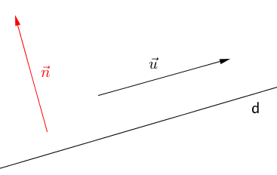

Exemple :
Soit la droite d d'équation cartésienne $2x-3y-6=0$.
Un vecteur directeur de d est : $\vec{u}\left(3 ;2\right)$.
Un vecteur normal $\vec{n}\left(a ;b\right)$ de d est tel que : $\vec{u}.\vec{n}=0$
Soit : $3a+2b=0$.
a = –2 et b = 3 conviennent, ainsi le vecteur $\vec{n}\left(-2 ;3\right)$ est un vecteur normal de d.

Propriétés : - Une droite de vecteur normal $\vec{n}\left(a ;b\right)$ admet une équation cartésienne de la forme $ax+by+c=0$ où c est un nombre réel à déterminer.
- Réciproquement, la droite d d'équation cartésienne $ax+by+c=0$ admet le vecteur $\vec{n}\left(a ;b\right)$ pour vecteur normal.

Démonstrations :
- Soit un point A$\left(x_{A} ; y_{A}\right)$ de la droite d.
M$\left(x ;y\right)$ est un point de d si et seulement si $\vec{AM}\left(\begin{matrix}x-x_{A} \\ y-y_{A}\end{matrix}\right)$ et $\vec{n}\left(\begin{matrix}a \\ b\end{matrix}\right)$ sont orthogonaux.
Soit : $\vec{AM}.\vec{n}=0$
Soit encore : $a\left(x-x_{A}\right)+b\left(y-y_{A}\right)=0$
$ax+by-ax_{A}-by_{A}=0$.
- Si $ax+by+c=0$ est une équation cartésienne de d alors $\vec{u}\left(-b ;a\right)$ est un vecteur directeur de d.
Le vecteur $\vec{n}\left(\begin{matrix}a \\ b\end{matrix}\right)$ vérifie : $-b×a+a×b=0$ . Donc les vecteurs $\vec{u}$ et $\vec{n}$ sont orthogonaux.

Méthode : Déterminer une équation de droite connaissant un point et un vecteur normal

Vidéo https://youtu.be/oR5QoWCiDIo

Dans un repère orthonormé $\left(O;\vec{i}, \vec{j}\right)$ du plan, on considère la droite d passant par le point $A\left(-5 ;4\right)$ et dont un vecteur normal est le vecteur $\vec{n}\left(3 ;-1\right)$.
Déterminer une équation cartésienne de la droite d.

Comme $\vec{n}\left(3 ;-1\right)$ est un vecteur normal de d, une équation cartésienne de d est de la forme $3x-y+c=0$
Le point $A\left(-5 ;4\right)$ appartient à la droite d, donc : $3×\left(-5\right)-4+c=0$ et donc :
$c=19$.
Une équation cartésienne de d est : $3x-y+19=0$.

- Méthode : Déterminer les coordonnées du projeté orthogonal d’un point sur une droite

Vidéo https://youtu.be/-HNUbyU72Pc

Soit la droite d d’équation $x+3y-4=0$ et le point A de coordonnées (2 ; 4).
Déterminer les coordonnées du point H, projeté orthogonal de A sur la droite d.

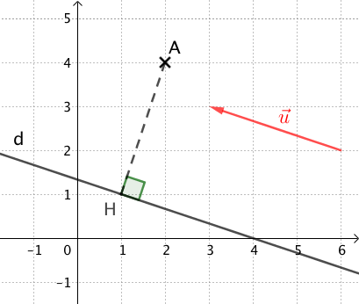
- On commence par déterminer une équation de la droite (AH) :

Comme d et (AH) sont perpendiculaires, un vecteur directeur de d est un vecteur normal de (AH).
Une équation cartésienne de d est $x+3y-4=0$, donc le vecteur $\vec{u}\left(-3 ;1\right)$ est un vecteur directeur de d.
Et donc $\vec{u}\left(-3 ;1\right)$ est un vecteur normal de (AH).
Une équation de (AH) est de la forme
$-3x+y+c=0$.

Or, le point A(2 ; 4) appartient à (AH), donc ses coordonnées vérifient l’équation de la droite.
On a : $-3×2+4+c=0$ soit $c=2$.
Une équation de (AH) est donc : $-3x+y+2=0$.

- H est le point d’intersection de d et (AH), donc ses coordonnées $\left(x ;y\right)$ vérifient les équations des deux droites. Résolvons alors le système :

$\left\{\begin{matrix}x+3y-4=0 \\ -3x+y+2=0\end{matrix}\right.$ soit $\left\{\begin{matrix}x=-3y+4 \\ -3\left(-3y+4\right)+y+2=0\end{matrix}\right.$ soit encore $\left\{\begin{matrix}x=-3y+4 \\ 10y-10=0\end{matrix}\right.$

soit enfin $\left\{\begin{matrix}x=-3y+4 \\ y=\frac{10}{10}=1 \end{matrix}\right.$ et donc $\left\{\begin{matrix}x=-3×1+4=1 \\ y=1 \end{matrix}\right.$

Le point H, projeté orthogonal de A sur la droite d, a pour coordonnées (1 ; 1).

VII. Équations de cercle

Propriété : Une équation du cercle de centre $A\left(x_{A} ; y_{A}\right)$ et de rayon r est :
$${\left(x-x_{A}\right)}^{2}+{\left(y-y_{A}\right)}^{2}=r^{2}$$

Éléments de démonstration :
Tout point $M\left(x ;y\right)$ appartient au cercle de centre $A\left(x_{A} ; y_{A}\right)$ et de rayon r si et seulement ${AM}^{2}=r^{2}$.

Méthode : Déterminer une équation d'un cercle

Vidéo https://youtu.be/Nr4Fcr-GhXM

Dans un repère orthonormé $\left(O;\vec{i}, \vec{j}\right)$ du plan, on considère le cercle C de centre $A\left(4 ;-1\right)$ et passant par le point $B\left(3 ;5\right)$.
Déterminer une équation du cercle C.

Commençons par déterminer le carré du rayon du cercle C :
$$r^{2}={AB}^{2}={\left(3-4\right)}^{2}+{\left(5-\left(-1\right)\right)}^{2}=37$$
Une équation cartésienne du cercle C est alors : ${\left(x-4\right)}^{2}+{\left(y+1\right)}^{2}=37$.

Méthode : Déterminer les caractéristiques d'un cercle

Vidéo https://youtu.be/nNidpOAhLE8

Dans un repère orthonormé $\left(O;\vec{i}, \vec{j}\right)$ du plan, on considère l'ensemble Ε d'équation :
$x^{2}+y^{2}-2x-10y+17=0$. Démontrer que l'ensemble Ε est un cercle dont on déterminera les caractéristiques (centre, rayon).

$$x^{2}+y^{2}-2x-10y+17=0$$
$$\left(x^{2}-2x\right)+\left(y^{2}-10y\right)+17=0$$
$${\left(x-1\right)}^{2}-1+{\left(y-5\right)}^{2}-25+17=0$$
$${\left(x-1\right)}^{2}+{\left(y-5\right)}^{2}=9$$
$${\left(x-1\right)}^{2}+{\left(y-5\right)}^{2}=3^{2}$$

L'ensemble Ε est le cercle de centre le point de coordonnées (1 ; 5) et de rayon 3.

Hors du cadre de la classe, aucune reproduction, même partielle, autres que celles prévues à l'article L 122-5 du code de la propriété intellectuelle, ne peut être faite de ce site sans l'autorisation expresse de l'auteur.
www.maths-et-tiques.fr/index.php/mentions-legales

